**薛家中心小学志愿者活动资料**

“烈日下涌动的爱！”

8月9日上午，他们齐聚在薛家小学北校门，拎着用自己的零花钱购买的水果，挎包里装着毛巾、洗发水、指甲钳，排着整齐的队伍向着活动的第一站——“薛家敬老院”出发。

因为之前已经来过数次了，所以小精灵们对敬老院并不陌生，一进大厅，他们就迫不及待地走向住着老人的房间：轻轻的敲门声，甜甜的喊声，让这些头发花白，腰背佝偻的老人们露出了久违的笑容。孩子们轻轻地把老人扶到椅子上，然后开始忙活开了：有的孩子一边给老人捶背，一边跟陪着老人话家常，虽然一个是满口方言的九旬老人，一个是只会普通话的稚嫩小儿，但那场面却异常的和谐；有的孩子拿起扫把认真地清扫房间每个角落，并把老人堆放在床上的衣物叠得整整齐齐；还有的孩子拿起准备好的洗发水、毛巾，帮老人洗头，那一双双纤细的小手轻柔地搓洗着老人花白、稀疏的头发，眼神里透露出一股股认真的劲儿……瞧，这边的张子玥同学和汪逸飞同学，正拿着指甲钳为老奶奶剪指甲呢！他们不仅把指甲修剪干净，还细心地用小挫刀把指甲磨平。还有平时很内向的张姝雅和李烨两位同学，一边给老人捶背，一边唱歌给老人听，没有一丝不耐烦。龚乐彤、沈涵、沈彤等几个小女生，更是把带来的葡萄，清洗干净，一颗一颗剥好，送到老爷爷老奶奶的口中，看着老人们开心的脸庞，她们也一直甜甜地笑着……

参加这次阳光志愿者活动的除了孩子们，还有她们的爸爸妈妈，他们也是小精灵志愿者的成员。这些80后爸爸妈妈们，他们在用自己的行动告诉孩子，什么是爱，什么是孝！他们用行动践行着“老吾老以及人之老，幼吾幼以及人之幼”的真谛！

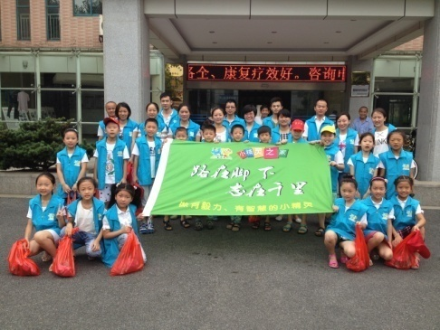 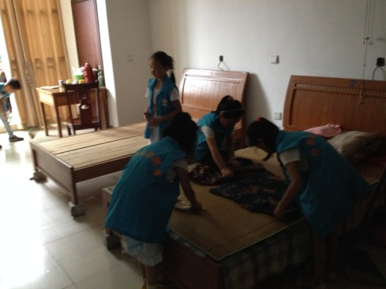

“ 今天，我是小交警！”

8月12日清晨，时间才刚过7点，位于薛家小区中心地带的奥园路就热闹了起来：上班的、买菜的、早锻炼的、开车的、骑车的、走路的……各种身影，各种声音交杂在一起，整个小区显得热闹非凡。特别是奥园路和黄河西路的交叉口，更是人来车往。

每天经过这个十字路口的人会发现今天的十字路口与往日不同：十几个身穿“小精灵志愿者”服饰的小朋友，正分组站在四条斑马线旁，认真地观察着每一个过马路的行人。瞧，一个骑着电动车的叔叔，在等红灯时越过了斑马线，“小精灵志愿者”马上走过去，有礼貌地告诉叔叔，等红灯时不能超越斑马线，不能占用斑马线。在“小志愿者”们的提醒下，这位电动车叔叔，立刻把车子退到了斑马线后面，并对“小志愿者”们竖起了大拇指。“两位奶奶，现在是红灯，你们不能过马路，太危险了！”杨景和陆静芸看到两位老奶奶不看信号灯就直接过马路，立刻跑上前，拉住两位奶奶的手。在两位小女生的劝阻下，老奶奶停了下来，等绿灯的时候，两个小女生把老奶奶送过了马路。

从一开始的害羞忸怩，到慢慢地大胆主动，这群“小精灵志愿者”们用自己稚嫩的语言和行动，维护着他们心中的“规则”，看到他们的认真与细心，大多数行人还是非常主动地配合他们，遵守交通规则。但是总有一些无法感化的“顽固分子”，不顾孩子们的劝说，依然我行我素，在车水马龙中危险地穿梭。对于这样的情况，孩子们很难过，情绪很激动，活动结束后还在互相讨论那些不遵守交通规则的行人：谁谁不走斑马线；谁谁电动车带着两个小孩子还闯红灯；谁谁不停劝阻，还说我们多管闲事……但值得欣慰的是，孩子们并没有受这些不良因素的影响，他们说自己以后遵守交通规则，也会督促自己的父母、爷爷奶奶等遵守交通规则。

一个小时的时间，过得很快！虽然，几个孩子的忙碌身影并不能缓解多少违反交通规则的现状，但是，从这样的一次次活动中，孩子们自己会树立“规则意识”。只有做到“从我做起”，相信有一天，人人都会遵守规则！

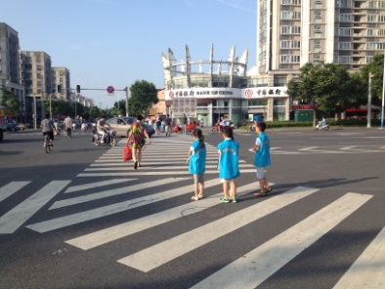 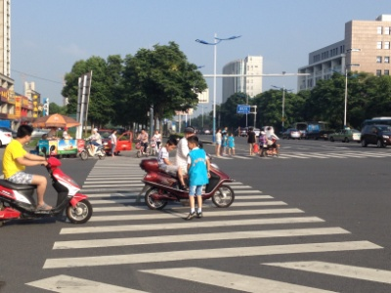 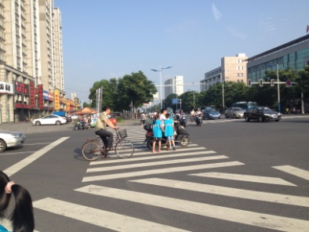

“折翼的天使，我们来爱你！”

8月17日早晨，当金色的阳光洒满大地时，小精灵阳光志愿者们又出发了！他们要去的地方是——常州天爱儿童康复中心。走进大门，是一个个天真可爱的孩子在欢快的音乐声中跟着老师、父母一起做操，虽然只是简单的抬手跺脚动作，但是那些孩子一个个都做得非常认真。小精灵志愿者们没有打搅这些孩子，他们轻轻地走进康复中心的大厅，在老师的带领下，分成两组，开始打扫卫生。从一楼到三楼，把所有的门、窗、墙壁、楼梯扶手、活动乐园，都认认真真擦洗了一遍，虽然累得满头大汗，却没有一个人抱怨，特别是在清洗活动乐园的时候，没有一个人在这些游乐器材上玩耍，而是一遍又一遍擦洗每个器材，每个角落。经过一个小时的努力，整个康复中心焕然一新。

9点，小志愿者们收拾好劳动用具。分成两组，走进了天爱的课堂……音乐课、精细课、手工课、常识课、综合课、感统课。在这些课堂上，小志愿者们积极地参与课堂，热情地与小朋友们互动。虽然提前做了功课，但是真正跟这些“折翼的天使”接触，才知道作为父母、老师是多么地不容易：一句简单的打招呼，可能要几个40分钟才能学会；一个简单的双脚齐跳动作，可能花几个星期都掌握不了……孩子们沉浸在自己的世界了，不愿听，不愿看，不愿接触。在音乐课上，小志愿者们为这些小天使整整捡了40分钟乱丢的球；手工课上，小志愿者们看到自己手把手教他们做的陶泥作品，瞬间就被他们毁了，都不生气，还是耐心地继续教；综合课上，有轻微多动症的孩子随手就给了几巴掌，但是小志愿者们仍然笑着陪他们一起游戏……临走时，这些小志愿者们把自己精心准备的图画书和手工作品送给了天爱的小朋友们。并对这些小朋友们说，以后会经常来陪他们一起玩耍和学习。

成长总在一刹那！短短的半天，收获却比任何时候都多，回来的路上，孩子们谈论着今天的活动，谈论着天爱这些特殊的孩子是多么的可怜，也在谈论自己这么健康真是一种幸福，他们要把自己的幸福跟这些孩子分享，他们想用自己的行动去爱这群特殊的孩子！

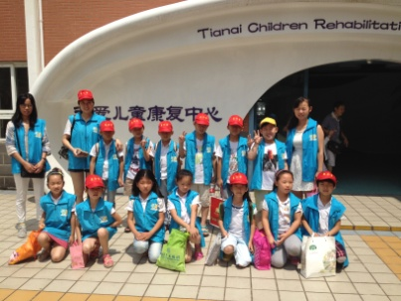 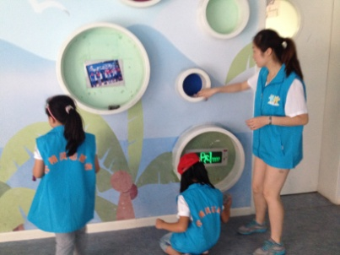 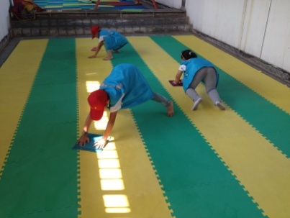

“爱护环境，从我做起！”

8月20日上午，小精灵志愿者们齐集在顺园一村门口：大口袋、一次性手套、筷子、简易钳子……今天，他们的目标是捡拾顺园一村、二村、三村的白色垃圾。

说干就干，已经不需要老师再提示什么了，他们自主分好小队，选择好行进路线便开始行动。别看张姝雅、陆静芸、沈涵等几个女生平时那么文静，可是做起事情来丝毫不输于男生，花坛里、道路边、垃圾桶旁、健身广场、车库门口……每一个细小的垃圾都不放过。男孩子们则是把速度和行动质量完美地结合到了一起，特别是周子凡同学的“筷子神功”，让其他小朋友惊叹不已：落在花丛中的香蕉皮，他一下子就能夹起来放进垃圾袋；卡在缝隙里的香烟头，照样一筷子下去，就夹个准，丝毫没有偏差。

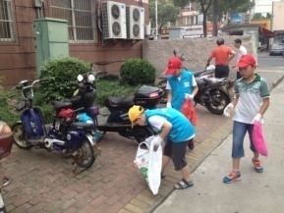 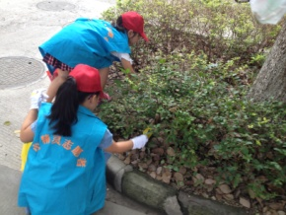 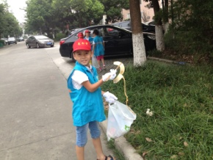 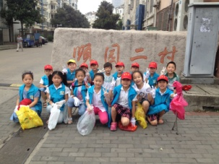

我们是志愿小精灵

——三年级组志愿者项目研究方案

一、指导思想

根据新课程改革要求，为促进学生走向社会、接触社会、了解社会、学会做人、学会做事，增强社会责任感，培养并提高学生社会交往、组织管理、分析思考、实践创新能力。结合我校本学期要开展的“十岁成长礼”活动和三月份的探春主题课程，设计了适合三年级同学参与的“暖春”系列活动，在三年级组内组建志愿者队伍，在校园内部服务伙伴，走进社区服务大家等活动，通过组织和参与这些志愿者活动，培养同学们的交流合作能力、社会适应能力、社会参与意识、公民责任感，并在活动中学会感恩，懂得回报，以积极向上向善的姿态展现生命之美！

二、活动目标

1、通过参加校内外组织的志愿者活动，增加孩子们的生活体验。

2、通过参与志愿者活动，培养学生自觉自愿为他人服务的意识，并在活动中学习新知识、掌握新技能，学会与人相处，懂得感恩与回报。

3、借助一系列志愿者活动，让孩子们的十岁成长礼更有意义。

4、推动学生志愿服务活动规范化、系统化发展，引导未成年人从小感悟和践行志愿服务精神。

三、实施主体

三年级全体学生。

四、实施办法

1、手工制作义卖物品。

2、义卖。

3、征集并实现贫困学生和社区孤寡老人微心愿。

4、社区服务（维护社区环境、关爱孤寡老人、公益演出……）

五、进度安排

第一阶段：宣传发动阶段（2019年2月22日—3月10日）。主要工作：

1、各班宣传志愿者活动的意义，通过自荐和他荐的方式组建班级志愿者队伍，并在此基础上建立年级组志愿者队伍。

2、通过薛小电视台、升旗仪式等方式，进行宣传广播，征集校内贫困生的10个微心愿。

3、和社区工作人员进行联系，征集附近社区孤寡老人的10个微心愿。

第二阶段：组织实施阶段（2019年3月11日—3月31日）

1、各班根据班级具体情况，进行手工作品制作义卖或者其他方式（领养班级树、为爱助跑、爱心鸭蛋、暖心粽子……）来筹集完成微心愿的款项。（每月最后一个周五中午集中进行义卖）

2、实现贫困生和孤寡老人的微心愿。

3、走进社区，体验环卫工人的工作辛劳。

4、走进社区爱心养老院，为老人们打扫卫生，表演节目。

5、携手自闭症康复中心，用稚嫩的笑脸去打开他们封闭的心灵。

……

第三阶段：总结表彰阶段（2019年4月1-4月8日）

1、在各班总结活动的基础上，进行年级组内活动总结。班级层面总结活动收获，年级组层面总结本次“我是小小志愿者”活动，是否达到预期的目标要求，是否实现学生志愿服务活动规范化、系统化。

2、表彰各班选出的优秀志愿者，予以嘉奖。

2019年2月20日

新北区薛家小学三年级组

**具体实施过程：**

**活动一：招募“小小志愿者”**

二月的春风吹暖了整个校园，在薛小的三年级里，一群可爱的孩子有了一个新的“名字”——小精灵志愿者。他们身穿蓝色志愿者马甲，利用课余时间行走在校园里，帮助需要帮助的同学，制止课间一些不文明的行为。他们还利用周末和假日，走进社区当义工，走进社区给孤寡老人送去温暖。

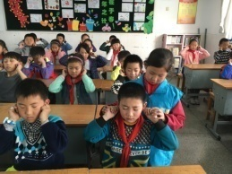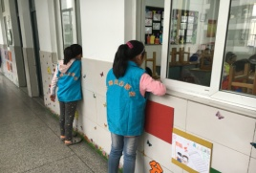 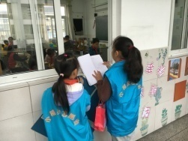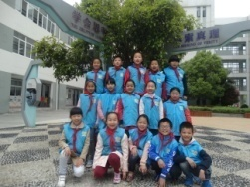

**活动二：走进社区，关爱孤寡老人**

3月5日上午9点，薛家小学三年级的“小小志愿者”们，手里拎着用自己的压岁钱买的礼品，口袋里放着一次性垃圾袋，在“橄榄城”社区门口集合。他们要去看望社区里的两位孤寡老人，来到老人家里，孩子们亲热地把老人围在中间，给老人唱歌，讲故事……逗得老人合不拢嘴。

从老人家里出来，小小志愿者们自发自愿地掏出一次性垃圾袋，在小区里捡垃圾，维护社区的环境卫生。

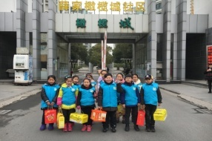 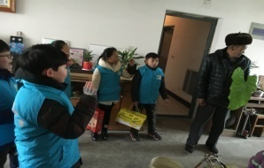 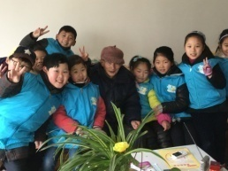 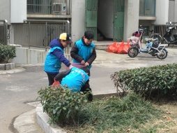

**活动三：义卖香皂，为喜憨儿助力**

3月12日，小小志愿者们又参加了家长义工自发组织的“义卖香皂，为喜憨儿助力”的活动。用自己的爱心，给喜憨儿带去快乐和幸福！

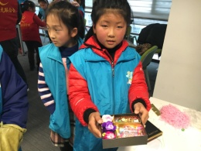 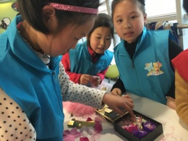 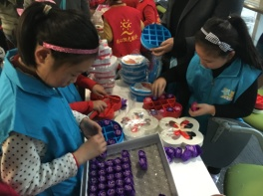 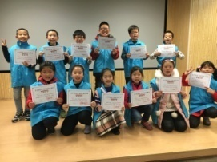

**活动四：发出“征集微心愿”的倡议书**

3月7日对于三年级学生来说是一个非常特殊的日子。鲜艳的五星红旗迎风招展，红旗下三年级两位小主持人，充满自豪地宣布：2016，属于他们的成长礼从此刻开始启动！

一曲充满激情与活力的成长之歌——《我想要飞》，唱出了他们的理想：我要像蒲公英一样，风一吹就找到它的梦想，我要像海鸥一样，展翅高飞在天上，我想要飞，给我一双翅膀，我想要闯，让自己变得坚强，我要找到拥有智慧拥有力量的宝藏……歌声萦绕在整个校园的上空，把孩子们的梦想传得很远很远！

十岁的他们决定告别幼时的淘气、顽皮，做一个会体贴父母，关爱他人的小当家人，以实际行动来回报父母、亲人、老师、同学对自己的关爱。在今天的成长礼启动仪式上，他们向全校同学乃至附近的社区，发出了“征集微心愿”的倡议书，向身边的贫困生和社区的孤寡老人征集微心愿，然后利用义卖等方式筹集款项，帮助伙伴和老人实现微心愿，用爱心给他们送去“春天般的温暖”！

十岁，是成长过程中的一个站点，是心智成熟的一个开始！相信属于他们的十岁成长礼一定充满欢笑，洒满阳光，洋溢着浓浓的爱！

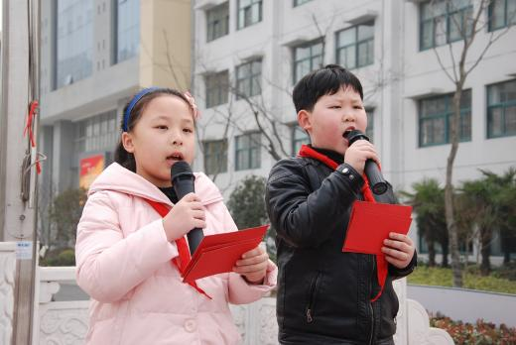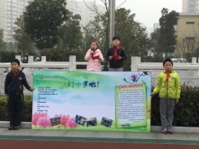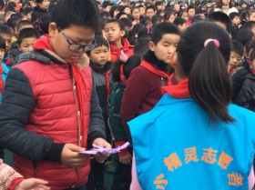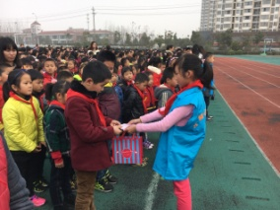

**活动五：种植班级成长树**

3月11日下午，三年级11个班级齐集在开心农场，亲手种下了“成长树”，挂上自己设计的树牌，树牌各具特色，上面有班级的标志，有孩子们的心愿和签名，还有对成长树的介绍。种下了树，也种下了成长的愿望，种下了对生命的敬畏和美好的期待！

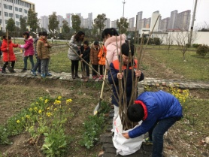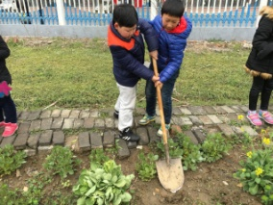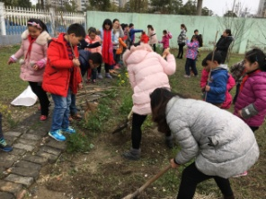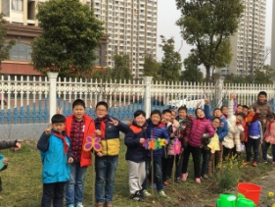

**活动六：为筹集微心愿的款项做义卖前准备**

3月20日—3月30日，为了非传统课程日当天能顺利进行义卖，各个班级进行了前期的准备，比如三（5）班，利用班队课、美术课以及综合实践活动课，对一次性茶杯进行了设计和装饰，然后在里面种上属于春天的种子：红豆、绿豆、黑豆、黄豆、花生、瓜子、芝麻、小麦……，还从网上购买了一批多肉植物，准备进行义卖，在活动之前不仅做了精美的宣传海报，还利用夕会课，分组走进每个班级进行现场宣传；再比如三（3）班，他们义卖的是自己绘制的彩蛋，也是提前绘制了海报，张贴到了新大楼的大厅里；三（2）班义卖品非常丰富，从学习用品到水果拼盘一应俱全，他们为了能引来更多的顾客，一下子做了好几张海报，张贴在校园的各个显眼之处……每个班级都在为义卖做着积极的准备。

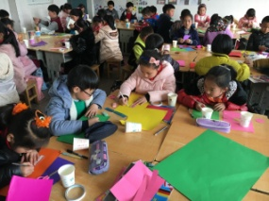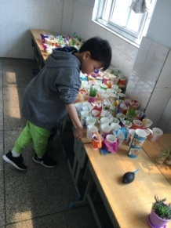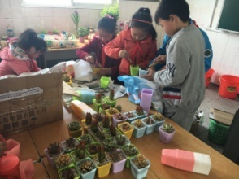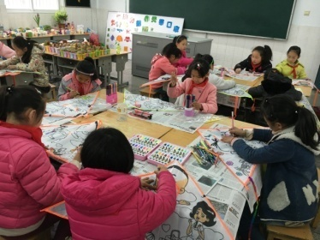

**活动七：暖心义卖**

时值三月的最后一天，盎然的春意盈满整个校园，除了满眼的花红柳绿，三年级的孩子们更是用自己的双手与爱心织就了一股“暖暖的春意”——为了实现贫困生和孤寡老人的微心愿，他们结合学校的“探春”主题课程，以及属于他们的“十岁成长礼”活动，开展了属于“暖春”系列活动，在承接了之前的微心愿征集活动之后，他们在今天进行了爱心义卖，然后将义卖所得的款项来帮助贫困生和社区孤寡老人来实现微心愿。

清晨的绵绵细雨挡不住孩子们轻快的脚步，为了今天的义卖以及下午的志愿者活动，三年级11个班，574名同学都做了充分的准备，昨天，他们就把自己亲手制作的宣传海报张贴在了校园的显眼处了，甚至还利用夕会课提前去每个班级进行了实物宣传；今天，每个孩子都是鼓鼓囊囊的带了一大包，有的手里还拎着水桶和拖把……整个上午，孩子们安静地准备义卖物品：瞧，三（1）班的孩子们在认真制作“年历和月历”卡；三（2）、三（3）班的孩子们在绘制别致有趣的“彩蛋”；三（4）班的孩子和老师一起在给义卖的植物装盆；三（5）班的孩子们专心致志地给“空白风筝”画上美丽的图案；三（6）班师生、家长一起合作，制作了美味的“蛋挞”和“华夫饼干”……11个班级，都在快乐地忙碌着。上午第三节课，孩子们手头的准备工作基本完成，整个三年级乃至整个校园变得热闹起来，孩子们拿着自己准备好的义卖物品，开始“走街串巷”进行兜售。一时间，楼道里、教室里、办公室、天井……到处是孩子们的欢笑声和讨价还价声，一张张甜美稚嫩的笑脸给今天的校园涂抹上了一道道靓丽的色彩！

中午，在结束了义卖之后，孩子们开始打扫“战场”，把义卖留下的纸屑、泥土、食品包装纸等一一打扫干净。然后开始了下午的活动：三（1）班是制作特色水果拼盘；三（2）、（8）、（10）自己动手包春卷，邀请大家一起品尝“春天的味道”；三（3）班在老师的带领下走向校园的各个角落，清理今天活动遗留下来的垃圾；三（5）班同学根据社区不同，进行了小队重组，在家长志愿者的带领下，分成8支小队，进社区为孤寡老人服务，以及捡拾社区的白色垃圾，为社区文明贡献自己的一份力量……

快乐的时间总是转瞬即逝，当暮色渐渐降临时，孩子们结束了一天的活动，带着疲惫，也带着快乐和满足走向自己的家！今天的孩子，他们必须为自己点赞，必须为自己感到骄傲，因为他们用爱心为自己的伙伴和社区的老人送去春日里的温暖！

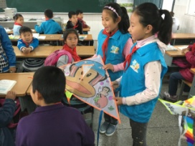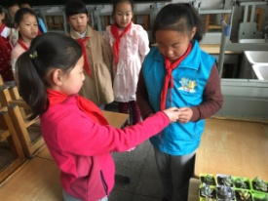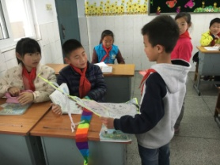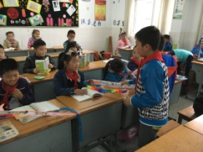

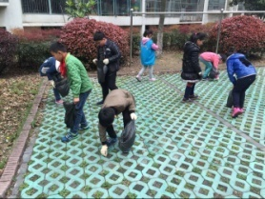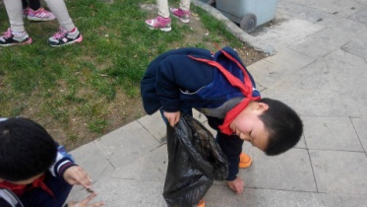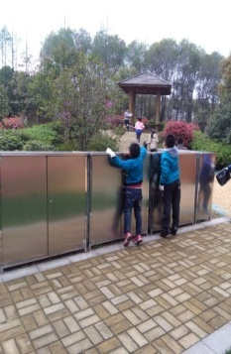

**活动八：小小心愿，满满爱意**

4月16日，小志愿者们走进了社区贫困老人家庭，带着爱心，带着这些贫困老人的“心愿”，用自己稚嫩的双手奉上满满的真情！祝愿这些老人能健康幸福，远离疾病和困苦……

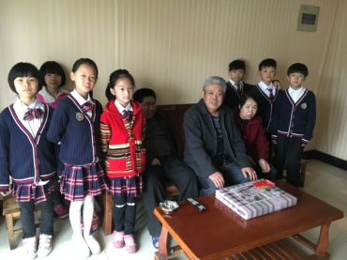 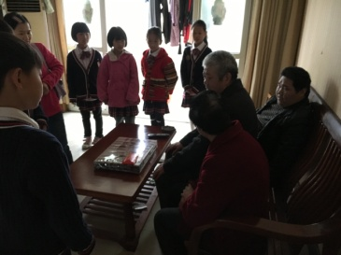 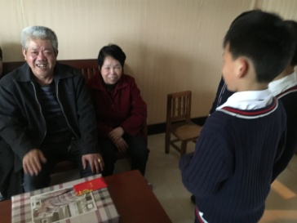

4月25日，三年级全体志愿者通过各种义卖活动筹得款项，给本校11名贫困生送上了他们想要的各种书籍，看着他们微笑的脸庞，小小志愿者们觉得再苦再累也是一种幸福！

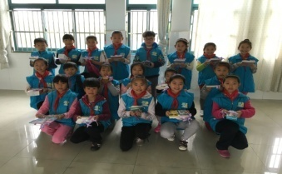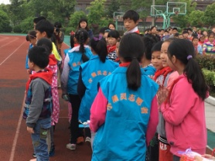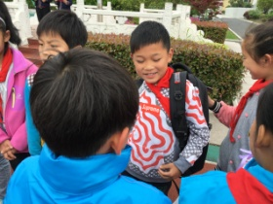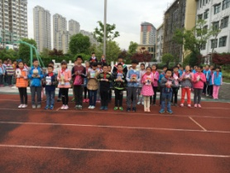

**结束语：**

从学生到 “小小志愿者”，仅仅一个身份称谓的变换，却让孩子们体验到了前所未有的快乐。这种快乐，来自于对同伴以及孤寡老人的关爱和帮助，来自于对生活环境的关注，来自于同伴对自己的认可，更来自于社会群体对自己的认可……

一次次活动，让他们接触到了很多不认识的人、不知道的事、不了解的生活方式；一次次活动，让他们知道了同样是学生，可有些人的生命里却因为各种不幸而缺少了快乐和幸福，知道了生活并不是他们想象中那么美好，还有很多孤寡老人一个人艰难地生活着。一次次活动，让他们对生命的意义有了新的认识：尽自己所能，帮助周围需要帮助的人，这才是有意义、有价值的生命！这才是真正的成长之美！